秸秆压块机价格
秸秆压块机按生产量分为 大 中 小三中型号，价格从3万元到30万元不等，按生产原料分为:玉米秸秆压块机，秸秆燃料压块机，锯末花生壳秸秆压块机等多种型号，估算价格在8万元左右，目前华南，东北，西南个别省份均有购买秸秆压块机优惠。还有厂家凡购买者均享受国家补贴。生物质秸秆压块机发展前期良好，是个不错的商机。

秸秆压块机配套设备包括：秸秆压块机主机 粉碎机 烘干机 送料机等 目前市场价在5万至18万左右，根据不同省份价格有所不同，

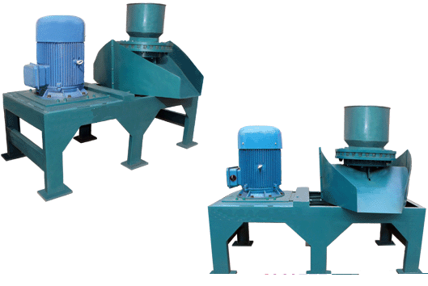

秸秆压块机制作工艺

1、采用双压轮同步对称力学设计，不但产效高而且增强稳定性，设备故障率降低。
2、改进设计模具，压轮磨损同步，方便间隙调整，有效延长核心部件的使用寿命，满足长时间不间断生产的需求，大大降低维护费用。
3、结构简单，方便保养维修；维修支架居中设计，方便整机维护。
4、增加有效配重，使运行更平稳、安全、防闷机、无噪音。
5、本机对核心部件进行了全面的改进，提高承载强度，尤其对生产棉柴、树枝等硬质木质素较高的原料效率更有保障。
6、核心部件使用高耐磨、高强度、高韧性特殊材料锻打成型，经特殊处理工艺，使其使用寿命更长，维修费用更低，修复后可重复使用，无需更换。
秸秆压块机加工范围：玉米秸秆、棉花柴、豆秸秆、麦糠、稻草、谷草、花生秧（壳）、苜蓿草、沙打旺、糠醛渣、姜渣、树皮、农作物初加工废弃物等原料。尤其是对物料自身较重例如；棉柴、花生壳、糠醛渣等生产能力更加突出。

本——河南省杜甫机械有限公司整理

